Mettre en place l’environnement de développement web

Choisir et télécharger un éditeur de texte
- Notepad++ : https://notepad-plus-plus.org/downloads/
- Bracket : http://brackets.io/
- Sublime text : https://www.sublimetext.com/
- Visual studio code : https://code.visualstudio.com/
- etc

Installer un serveur web local pour le développement
-téléchargez et installez Laragon (full version )
- installer phpMyadmin (outil graphique écrit en PHP qui permet de gérer un SGBD MySQL) dans Laragon (environnement local de développement web ) :

- Télécharger phpMyAdmin sur le site de l'éditeur : http://www.phpmyadmin.net
- Décompresser le dossier vers laragon/etc/apps
- Renommer le dossier décompressé « phpMyAdmin »
- Lancer phpMyAdmin depuis laragon :
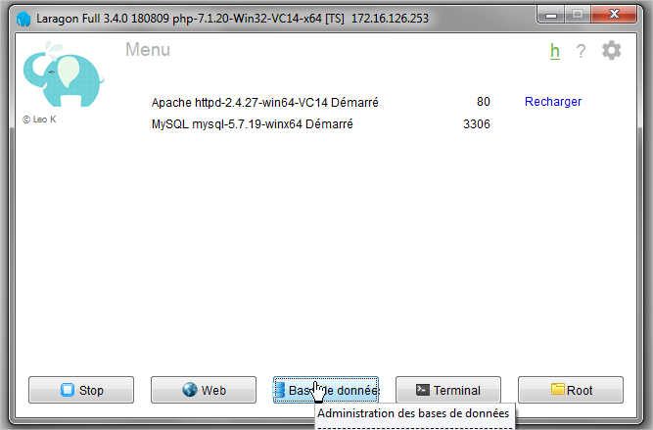
- Se connecter avec le super-utilisateur : root sans mot de passe (faille de sécurité)

